Типы вопросов:

* Короткий текст (короткий ответ). Длина ответа не превышает 50 (100) символов.

Пример :

Вопрос X. Напишите ответ 2+2?

Ответ X. _________4_________

* Длинный текст (развернутый ответ). Длина ответа может составлять до 500 (1000) символов.

Пример :

Вопрос X. Напишите эссе на тему “Have you ever learned survival skills”?

Ответ X. ___________________

* Один из списка (выбор одного варианта из предложенных).

Пример :

Вопрос X. Сколько времен в английском языке?

1. 3
2. 9
3. 10
4. 12

Ответ X. D

* Несколько из списка (выбор нескольких вариантов из предложенных)

Пример :

Вопрос X. Выберите произведения Джека Лондона?

* Зов предков
* К югу от границы, на запад от солнца
* Белый Клык
* Противостояние
* Сетка

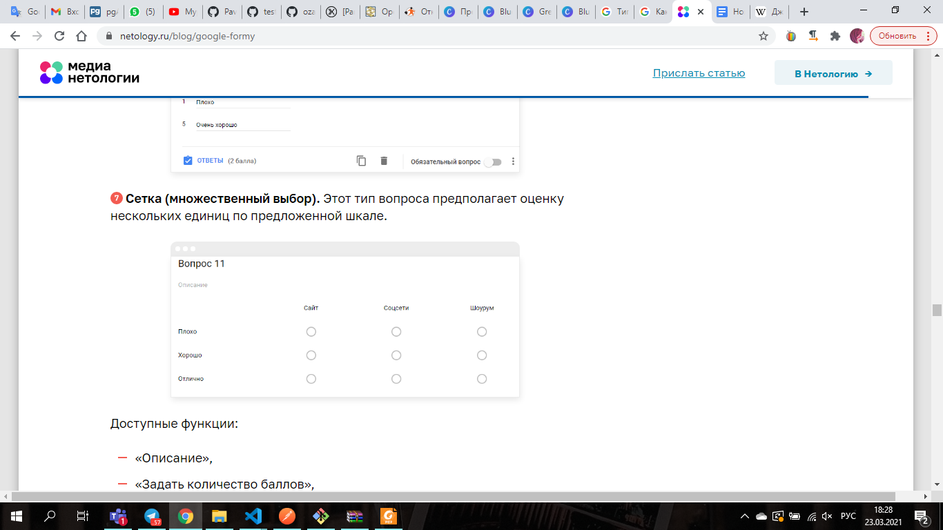

* Да/Нет (true/false) (выбор одного из двух возможных)
* Сопоставление ответов

